**Муниципальное казённое дошкольное образовательное учреждение детский сад «Почемучки»**

**с.Ярославцев Лог Родинского района**

Конспектинтегрированное занятие по развитию речи в старшей группе «Колобок».

Воспитатель: Тарасова Л.В.

2015год

**Тема: «Продукты питания. Драматизация сказки «Колобок»»**

**Цель:** Систематизация знаний детей о классификации продуктов питания.

**Задачи:**

1. Учить детей классифицировать продукты по видам.
2. Закрепить употребление относительных прилагательных.
3. Закрепить согласование существительных с прилагательными.
4. Учить передавать характерные черты героев сказки с помощью простейших движений и жестов.
5. Формировать правильное речевое дыхание (короткий выдох – длинный вдох).
6. Развивать интерес к сказкам.
7. Воспитывать интерес к театрально-игровой деятельности и умение действовать согласованно.

**Оборудование:**предметные картинки по теме недели, маски для драматизации сказки.

**Ход занятия:**

Воспитатель: Ребята. Сегодня мы повторим с вами, какие бывают продукты, вспомним, как готовят пищу, будем учиться образовывать новые слова, составлять предложения. Но, сначала, я загадаю вам загадки.

Сидит на ложке,

Свесив ножки.

(Лапша)

Я красива, я кругла,

Меня бабушка пекла.

Маслом поливала,

Маком посыпала.

(Булочка)

Из муки его слепили,

После в печку посадили

На окошке он студился,

По дорожке он катился

Был он весел, был он смел,

И в пути он песню пел

Съесть его хотел зайчишка,

Серый волк и бурый мишка

А когда малыш в лесу

Встретил рыжую лису

От нее уйти не смог.

Что за сказка?…

(Колобок)

1. **Беседа о продуктах питания.**

Воспитатель: Пожалуйста, вспомните, из какой сказки наш герой? «Колобок»

Воспитатель: Из чего сделан Колобок?

Дети: Из теста.

Воспитатель: А тесто из чего готовят?

Дети: Из муки, молока, яиц, сахара, соли, масла.

Воспитатель: Что делает пекарь?

Дети: Пекарь печет хлеб, батоны и т.д.

Воспитатель: Из его пекарь испек сушки, калач, бублики, батоны?

Дети: Пекарь испек сушки, калачи, батоны из муки.

Воспитатель: Назовите другие продукты из муки.

Дети: Макароны, пироги, печенье и т.д.

Воспитатель: Продукты из муки, какие?

Дети: Мучные.

Воспитатель: Ребята, отгадайте загадку: «Жидкое, а не вода, белое, а не снег?»

Дети: Молоко.

Воспитатель: Назовите продукты из молока.

Дети: Кефир, ряженка, творог и т.д.

Воспитатель: Продукты из молока, какие?

Дети: Молочные

Воспитатель: Назовите одним словом все, что перечислили. (Продукты питания).

**2.Физминутка**

«Пекарь»

Пекарь, пекарь, из муки (круговые движения ладонями- имитация скатывания колобка)

Испеки нам колобки,

Да сушки- Ванюшке, (поочередно соединяют большие пальцы обеих рук с остальными пальцами)

Да баранки- Танюшки,

Да бублики – Мишке,

Да калачи – Маришке.

**3. Дыхательное упражнение «Каша кипит»**

Дети, сидя на стульчиках, кладут одну руку на живот, другую – на грудь и, втягивая живот, делают вдох; а выпячивая его, – выдох, произнося звук «пф-ф-ф».

**Воспитатель:** Я хочу пригласить вас в удивительное путешествие, да не простое, а сказочное.

**Воспитатель:** Я – сказочница, рассказываю сказки.

Все минуточку внимание

Сказку я хочу начать.

Этой сказочки названье

Поспешите угадать

Все готовы ушки слушать?

Говорит старик старушке:

« Испеки мне ……….» (колобок)

Правильно наша сказка называется « Колобок »

Дети показывают сказку.)

**Сказочница (воспитатель):**Жил-был старик со старухою. Просит старик:

**Старик:** – Испеки, старуха, колобок.

**Старуха:** – Из чего печь-то? Муки нет.

**Старик:**- Э-эх, старуха! По коробу поскреби, по сусеку помети; авось мука и наберется.

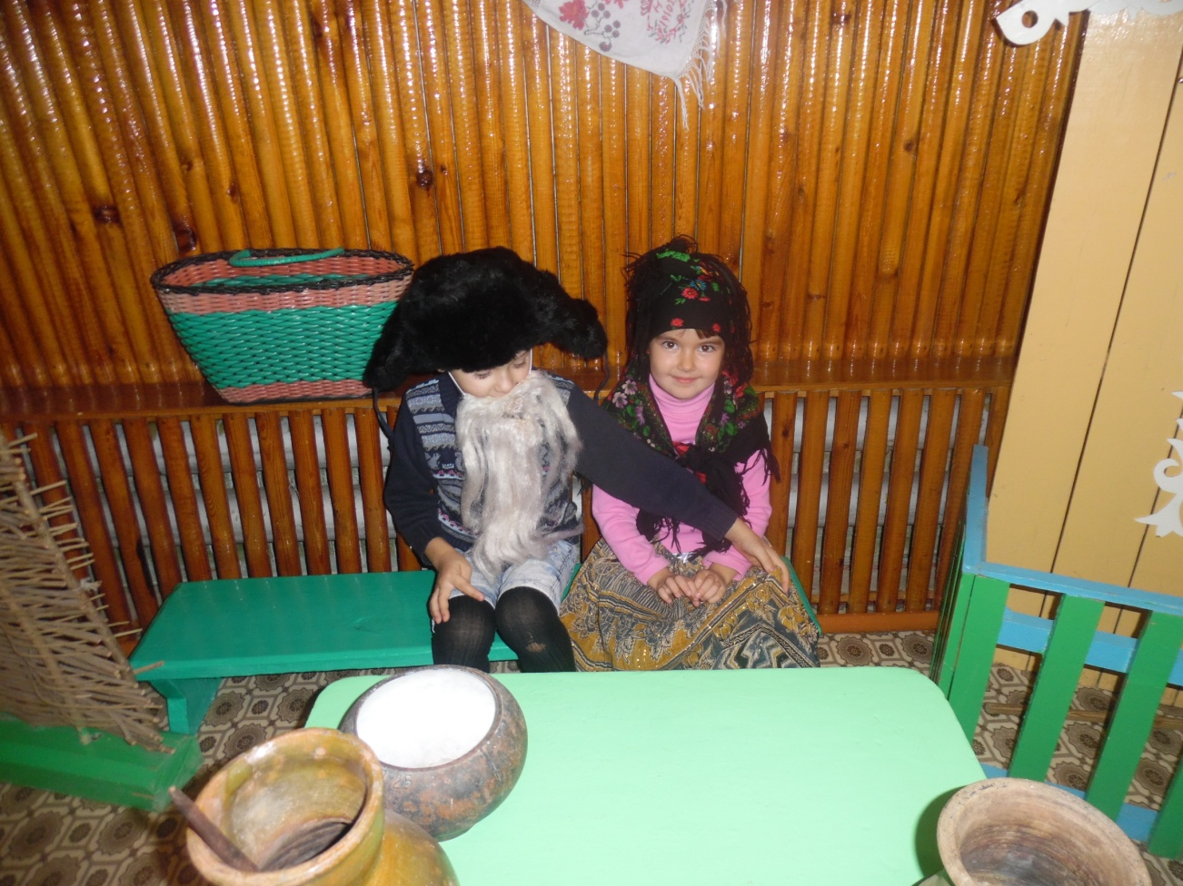

**Сказочница (воспитатель):**Взяла старуха крылышко, по коробу поскребла, по сусеку помела, и набралось муки пригоршни с две. Замесила на сметане, изжарила в масле и положила на окошко постудить.

**Сказочница (воспитатель):** Колобок полежал-полежал, да вдруг и покатился – с окна на лавку, с лавки на пол, по полу да к дверям, перепрыгнул через порог в сени, из сеней на крыльцо, с крыльца на двор, со двора за ворота, дальше и дальше.

**Сказочница (воспитатель):**Катится колобок по дороге, а навстречу ему заяц:

**Заяц:**- Колобок, колобок! Я тебя съем!

**Колобок:** – Не ешь меня, косой зайчик! Я тебе песенку спою, – сказал колобок и запел:

Я по коробу скребен,

По сусеку метен,

На сметане мешон

Да в масля пряжен,

На окошке стужен;

Я у дедушки ушел,

Я у бабушки ушел,

У тебя, зайца, не хитро уйти!

**Сказочница (воспитатель):** И покатился себе дальше; только заяц его и видел!..

Катится колобок, а навстречу ему волк:

**Волк:**- Колобок, колобок! Я тебя съем!

**Колобок:** – Не ешь меня, серый волк! Я тебе песенку спою!

Я по коробу скребен,

По сусеку метен,

На сметане мешён

Да в масля пряжен,

На окошке стужен;

Я у дедушки ушел,

Я у бабушки ушел,

Я у зайца ушел,

У тебя, волка, не хитро уйти!

**Сказочница (воспитатель):** И покатился себе дальше; только волк его и видел!..

Катится колобок, а навстречу ему медведь:

**Медведь:-** Колобок, колобок! Я тебя съем.

**Колобок:** – Где тебе косолапому, съесть меня!

Я по коробу скребен,

По сусеку метен,

На сметане мешон

Да в масля пряжен,

На окошке стужен;

Я у дедушки ушел,

Я у бабушки ушел,

Я у зайца ушел,

Я у волка ушел,

У тебя, медведь, не хитро уйти!

**Сказочница:**И опять укатился; только медведь его и видел!..

Катится, катится колобок, а навстречу ему лиса:

**Лиса:**- Здравствуй, колобок! Какой ты хорошенький!

А колобок запел:

Я по коробу скребен,

По сусеку метен,

На сметане мешон

Да в масля пряжен,

На окошке стужен;

Я у дедушки ушел,

Я у бабушки ушел,

Я у зайца ушел,

Я у волка ушел,

У медведя ушел,

У тебя, лиса, и подавно уйду!

**Лиса:**- Какая славная песенка! – сказала лиса. – Но ведь я, колобок, стара стала, плохо слышу; сядь-ка на мою мордочку, да пропой еще раз погромче.

**Сказочница :** Колобок вскочил лисе на мордочку и запел ту же песню.

**Лиса:** Спасибо, колобок! Славная песенка, еще бы послушала! Сядь-ка на мой язычок да пропой в разок, – сказала лиса и высунула язык.

**Сказочница:**Колобок прыг ей на язык, а лиса – ам его! – и скушала.

**Воспитатель:** За то, что слушали внимательно

И хлопали так старательно

Спасибо всем вам за внимание

Сказка окончена. До свидания!

